
АДМИНИСТРАЦИЯ УЛЬЯНОВСКОГО ГОРОДСКОГО ПОСЕЛЕНИЯ ТОСНЕНСКОГО МУНИЦИПАЛЬНОГО РАЙОНА ЛЕНИНГРАДСКОЙ ОБЛАСТИ

ПОСТАНОВЛЕНИЕ

04.03.2025 |  |  | № | 151/1

Об определении мест выгула домашних животных на территории Ульяновского городского поселения Тосненского муниципального района Ленинградской области

В целях решения вопросов местного значения поселения, руководствуясь Федеральным законом от 06.10.2003 года № 131-ФЗ «Об общих принципах организации местного самоуправления в Российской Федерации», руководствуясь Уставом Ульяновского городского поселения Тосненского муниципального района Ленинградской области

ПОСТАНОВЛЯЮ:

1. Определить места выгула домашних животных на территории Ульяновского городского поселения Тосненского муниципального района Ленинградской области (приложение 1).
2. Утвердить порядок выгула домашних животных в местах разрешенных для выгула домашних животных на территории Ульяновского городского поселения Тосненского муниципального района Ленинградской области (приложение 2).
3. Признать утратившим силу постановление администрации Ульяновского городского поселения Тосненского муниципального района Ленинградской области от 23.08.2021 №643 «Об определении мест выгула домашних животных на территории Ульяновского городского поселения Тосненского района Ленинградской области».
4. Сектору делопроизводства отдела правового обеспечения обеспечить
размещение на официальном сайте администрации Ульяновского городского поселения Тосненского муниципального района Ленинградской области.
5. Настоящее постановление вступает в силу с даты официального опубликования.
6. Контроль за исполнением постановления оставляю за собой.

Глава администрации К.И. Камалетдинов

УТВЕРЖДЕН
постановлением администрации Ульяновского городского поселения
Тосненского муниципального района
Ленинградской области
от 04.03.2025 №151/1
(приложение)

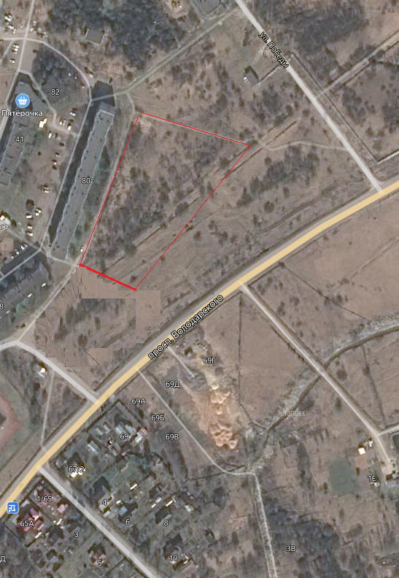
место выгула домашних животных

УТВЕРЖДЕН
постановлением администрации Ульяновского городского поселения Тосненского муниципального района Ленинградской области
от 04.03.2025 г. №151/1
(приложение)

Порядок выгула домашних животных в местах разрешенных для выгула домашних животных на территории Ульяновского городского поселения Тосненского муниципального района Ленинградской области

1. Выгул домашних животных осуществляется в местах, разрешенных для выгула домашних животных, а также на площадках для выгула домашних животных.

2. При выгуле домашнее животное должно находиться на поводке либо в специальном переносном контейнере.

3. Выгул домашних животных без поводка разрешается на площадках для выгула домашних животных либо на огороженных частных территориях.

4. Выгул собак осуществляется при условии соблюдения следующих дополнительных требований:

1) выводить собак из жилых помещений, а также с частных территорий в общие дворы и на улицу разрешается только на коротком поводке и в наморднике;

2) нахождение собак в многолюдных общественных местах разрешается только на коротком поводке и в наморднике, за исключением случаев, когда собака находится в специальном переносном контейнере.
Требования о необходимости наличия короткого поводка и намордника не распространяются на щенков в возрасте до трех месяцев и собак весом не более 6 килограммов.

5. Выгул потенциально опасной собаки без намордника и поводка независимо от места выгула запрещается, за исключением случаев, когда выгул осуществляется на частной территории, огороженной способом, не допускающим самостоятельный выход собаки за ее пределы.

6. Запрещается выгуливать домашних животных, требующих особой ответственности владельца, лицам в возрасте до 14 лет.
7. Запрещается выгуливать домашних животных лицам, находящимся в состоянии алкогольного, токсического, наркотического опьянения.

8. Запрещается посещать с домашними животными помещения, занимаемые магазинами, организациями общественного питания, медицинскими и образовательными организациями, организациями культуры, а также иными организациями (если при входе в указанные помещения размещена информация о запрете посещения с домашними животными), за исключением случаев сопровождения граждан собаками-поводырями.

9. Владельцы домашних животных обязаны принимать меры по недопущению нахождения домашних животных за пределами места их содержания без присмотра, в том числе исключать возможность свободного, неконтролируемого передвижения животного при пересечении проезжей части автомобильной дороги, в лифтах и помещениях общего пользования многоквартирных домов, во дворах таких домов, на детских и спортивных площадках.

10. Владельцы домашних животных обязаны обеспечивать уборку продуктов жизнедеятельности животного в местах и на территориях общего пользования.

